Краевой конкурс технического творчества детей и молодёжи
Приморского края «Юные техники и изобретатели»

Номинация «Проблемы ЖКХ»
Тема «Альтернативный источник энергии».
Доклад
Выполнен учеником
11 а класса МКОУ СОШ
с. Владимиро-Александровское
Партизанского района
Приморского края
Котом Дмитрием Валерьевичем.
Руководитель-
учитель физики МКОУ СОШ
с. Владимиро-Александровское
Партизанского района
Приморского края
Гаврилова С.В.

С. Владимиро-Александровское
2016г.
Оглавление.
- Введение………………………………………………………………………4
- Основная часть………………………………………………………………5-6
- Заключение……………………………………………………………………7
Источники информации……….………………………………………………8
Приложение №1………………………………………………………………9
Приложение №2………………………………………………………………10
Приложение №3………………………………………………………………11
Приложение №4………………………………………………………………12

Аннотация к работе
Структура работы представлена: содержанием, введением, основной частью, выводом, источниками информации, приложениями.
Ключевые слова: альтернативный источник энергии, биотопливо, солнечный коллектор, конвекционный поток.
Объектом исследования является солнечный коллектор - устройство, предназначенное для поглощения солнечной энергии и преобразования её в тепловую энергию.
Цель работы - найти описание и инструкцию для изготовления самодельного экологически чистого источника энергии.
В процессе выполнения работы были изучены источники энергии, не приносящие экологический вред окружающей среде; найден, изготовлен и проверен в действии такой источник энергии, который можно изготовить в домашних условиях.
Эффективность такого альтернативного источника энергии определяется его экологической безопасностью. На его изготовление не требуется больших материальных вложений, к тому же он прост в изготовлении и применении.
В работе использовано 11 фотографий, 4 источника информации.
Общее количество страниц – 12, включая приложения.

I. Введение
Я выбрал эту тему, потому что, используемые источники энергии, такие как уголь, нефть и газ очень пагубно влияют на окружающую среду. При сжигании этих видов топлива образуются газы, под воздействием которых возникает парниковый эффект и выпадают кислотные дожди также их добыча может привести к экологическим катастрофам.
Слайд №2. Я поставил перед собой задачу – проверить, можно ли в домашних условиях создать экологически чистый источник энергии, который сможет заменить источники энергии, пагубно влияющие на окружающую среду.
Работая по данному исследованию, я использовал разные источники информации, это: учебная литература; интернет ресурсы.
Цель: найти описание и инструкцию для изготовления самодельного экологически чистого источника энергии.
Задачи:
1. Изучить источники энергии по данной теме, используя соответствующую литературу и информацию из Интернета.
2. Провести анализ найденного материала.
3. Рассмотреть наиболее актуальный источник энергии по моему мнению.
4. Создать прибор для преобразования энергии.
5. Найти практическое применение данного прибора.
Гипотеза: можно ли в домашних условиях создать экологически чистый источник энергии, который сможет заменить источники энергии, пагубно влияющие на окружающую среду.

II. Основная часть
Слайд №3. (Приложение №1) На сегодняшний день существуют такие экологически чистые источники энергии как:
Гидравлическая электростанция. Одним из самых мощных и безопасных источников энергии являются гидравлические станции. Принцип их действия основан на преобразовании потенциальной энергии воды в кинетическую энергию движения ротора генератора, который вырабатывает электроэнергию.
Ветровые электрические станции. На сегодняшний день активно развивается технология, благодаря которой можно получать электрическую энергию из потока ветра.
Солнечные батареи. Одним из популярных и развивающихся источников альтернативной энергии являются солнечные батареи. Принцип их действия основан на фотоэлектрическом преобразовании солнечного потока света в электрический ток.
Биотопливо. Его можно получить из отходов жизнедеятельности человека или в результате выращивания специального растительного сырья. Так, в последнее время для получения горючего сырья выращивают водоросли. Они не требуют земельных ресурсов и обладают высокой скоростью воспроизводства.
Солнечный коллектор - это устройство, предназначенное для поглощения солнечной энергии и преобразования её в тепловую энергию с целью дальнейшей её передачи. Коллектор – это трубчатый радиатор, заключенный в короб, одна из сторон которого застеклена.
Слайд №4. Изготовление солнечного коллектора своими руками:
Наиболее актуальным и простым для изготовления, в домашних условиях, оказался солнечный воздушный коллектор. Поэтому эта идея меня заинтересовала, и я задался целью его сделать. Инструкцию по изготовлению нашёл в Интернете. На его изготовление не требуется больших материальных вложений, к тому же он прост в изготовлении и применении.
Слайд №5. (Приложение №2) Для начала я собрал пустые банки, из которых составил панели солнечного коллектора. Для этого в днище каждой баночки делаются аккуратные отверстия. Миссия устройства заключается в содействии турбулентному потоку тёплого воздуха, чтобы собрать как можно больше тепла от нагретой стенки банки. Внутри банки полые для того чтобы воздух мог по ним свободно перемещаться. Садим банки на клей. Красим их в чёрный цвет для большего поглощения солнечной энергии.
Слайд №6. (Приложение №3) Делаем каркас и отделываем его с внутренней стороны пенопластом для теплоизоляции.
Все баночные трубки соединяем в одну и кладём в каркас, присоединяем к корпусу шланг, закрываем корпус стеклом. Коллектор готов к использованию.
Слайд №7. (Приложение №4) Принцип действия основан на конвекционных потоках.
Процесс работы солнечных коллекторов таков: солнечное излучение нагревает трубку с теплоносителем (воздухом), после чего тепло транспортируется в помещение, которое нужно нагреть.
Результат: за 2 часа работы температура повысилась на 5°С на объёме 3 м³.

III. Заключение.
Слайд №8.
Мне удалось в домашних условиях создать экологически чистый источник энергии.
Воздушный коллектор, сделанный мною, не рассчитан для обогрева помещения большого объёма. Его можно использовать как дополнительный источник отопления для обогрева: небольших вольеров для содержания собак, балконов, рассадников, использовать в подсобном хозяйстве.
Выделение тепла коллектором зависит от площади панелей, то есть от количества баночек и не будет зависеть от их расположения, только если они не будут перекрывать свет друг другу. Так же можно получать больше энергии, если присоединить несколько коллекторов.
Он не требует большого ухода. В зимнее время с коллектора надо будет убирать снег.
При подключении кулера к коллектору, тёплый воздух из него можно направлять вниз.

Источники информации.
- http://www.polnaja-jenciklopedija.ru/planeta-zemlja/istochniki-jenergii-na-zemle.html
- https://ru.wikipedia.org/wiki/%D0%A1%D0%BE%D0%BB%D0%BD%D0%B5%D1%87%D0%BD%D1%8B%D0%B9_%D0%BA%D0%BE%D0%BB%D0%BB%D0%B5%D0%BA%D1%82%D0%BE%D1%80
- http://econet.ru/articles/66061-solnechnyy-kollektor-iz-pivnyh-banok-za-7-shagov.
- http://teplo.guru/eko/solnechnuy-kollektor-svoimi-rukami.html

Приложение №1. Экологически чистые источники энергии.
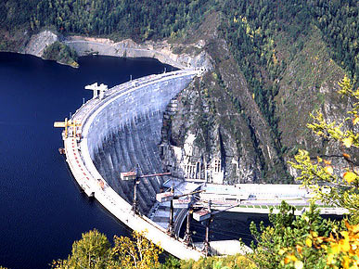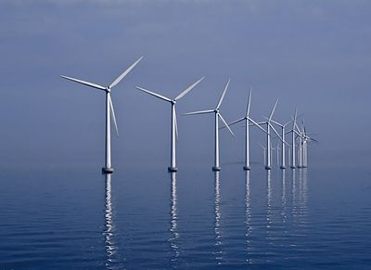
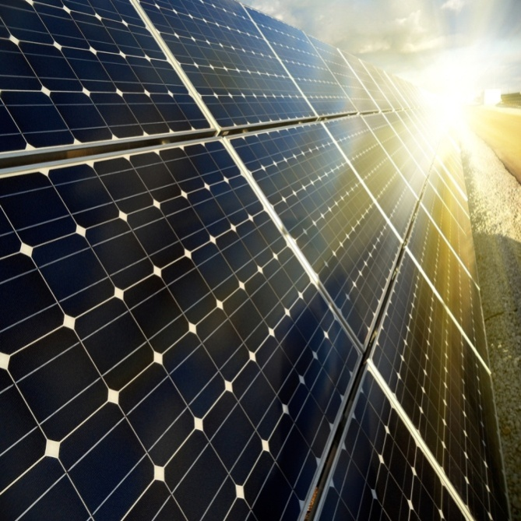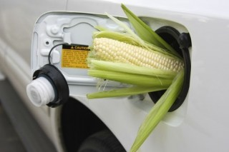
. 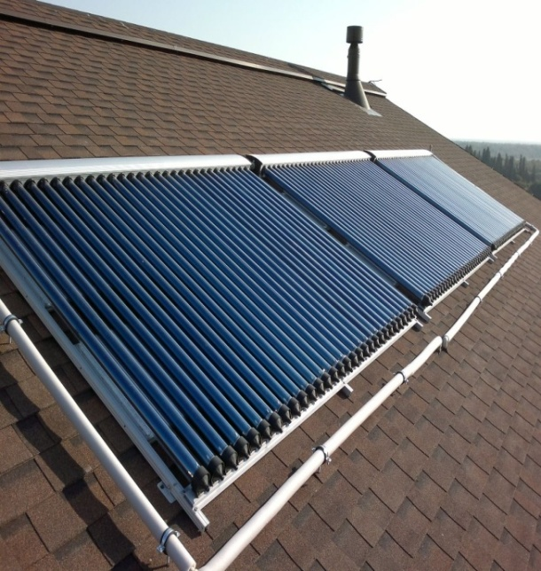

Приложение №2. Основа коллектора
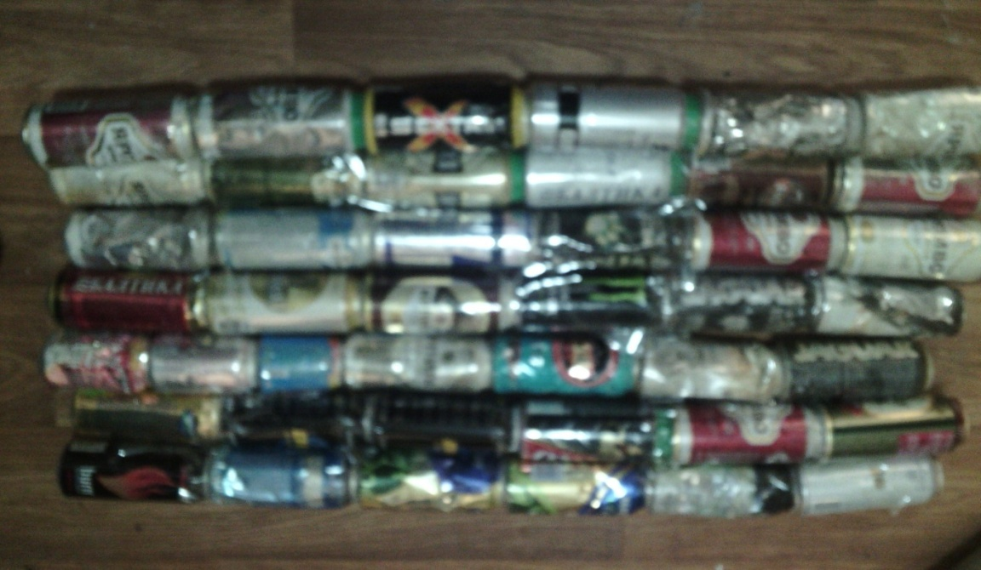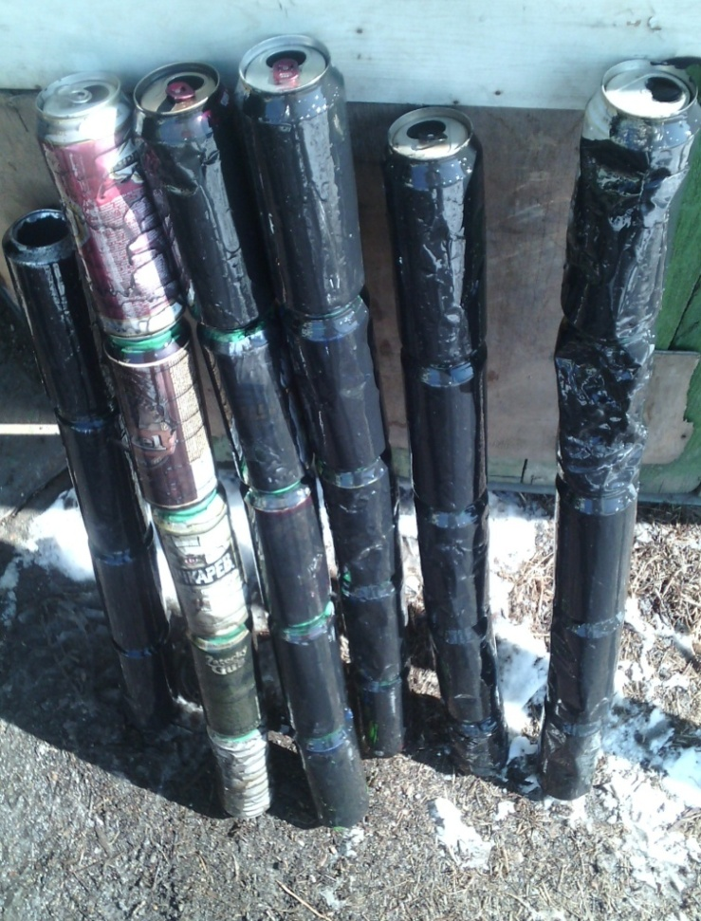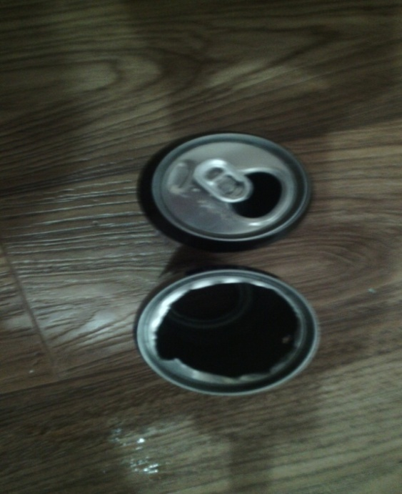

Приложение №3. Корпус коллектора
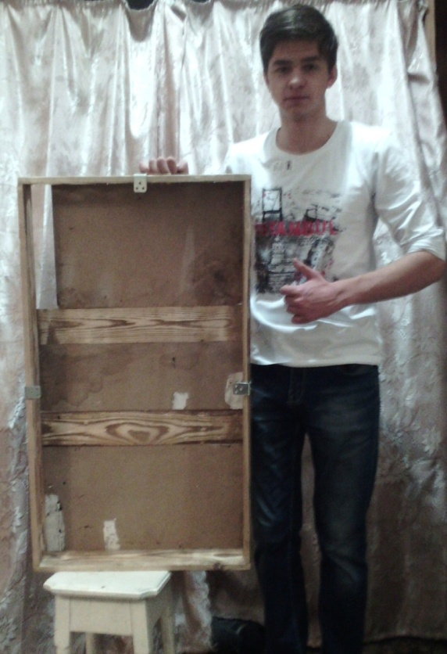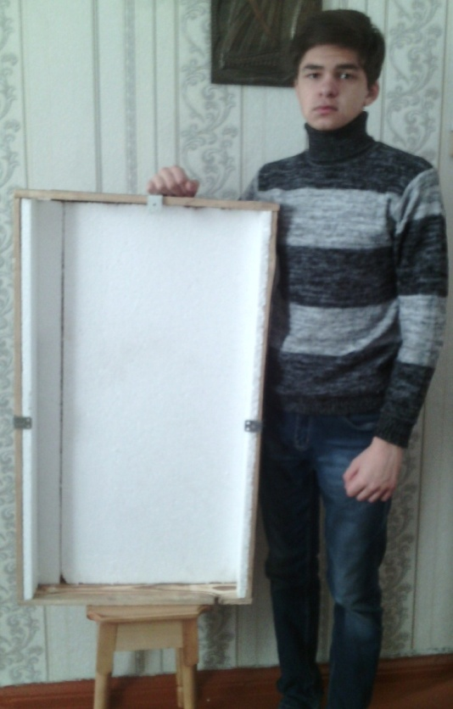
Приложение №4. Проверка коллектора в действии
